灰度系统
需求规格说明书



咪咕音乐有限公司

过程 | 参与人员 | 评审时间
文档撰写
文档评审
过程审核

业务概述
包含以下需求：
1 | 聚合功能

需求描述

聚合功能

需求描述
前端和后台的交互关键在于，协议，调用方式。前段展示所需要的接口数-影响用户等待时间。接口交互的数据和数据的使用率，应该减少不必要的数据传输，请求。比如首页，需要不同维度的数据，需要调用多个接口才能获得，导致前端的请求过多。前端不想调用原子接口的情况下，希望网关提供聚合接口。

流程分析（时序图）
无

内部实现逻辑（流程图）
请求流程图：
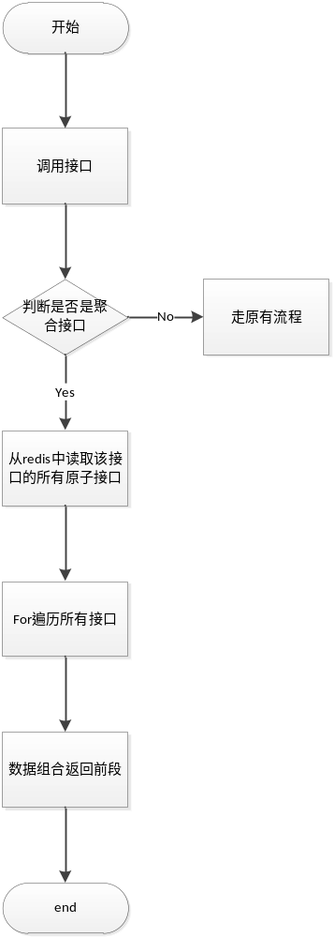

每个对应的聚合接口的原子接口放在redis中，新接口的返回参数已经规定好，返回数据字段必须是data字段。也有对应的聚合接口删除，新增功能。

页面设计（贴页面DEMO图）
无

接口设计
完整调用地址：无

表结构设计
无

测试要点
1聚合返回的数据是否正确

3修订记录
日期 | 修订版本 | 修改描述 | 需求变更提交者 | 作者
 | V1.00 | 初稿完成

